Α΄ τάξη: Μένουμε σπίτι και για μια μικρή Επανάληψη.
- Βάλε τις εικόνες στη σωστή σειρά:

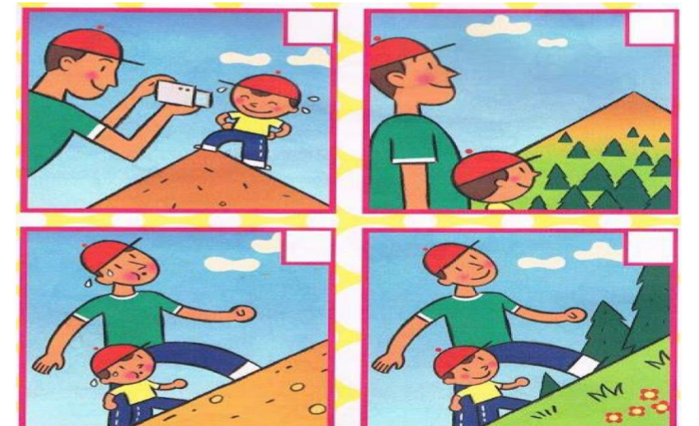

- Γράψε τη δική σου ιστορία με βάση τις παραπάνω εικόνες:

___________________________________________________________________________________________________________________________________________________________________________________________________________________________________________________________________________________________________________________________________________________________________________________________________________________________________________________________________________________________________________________________________________________________________________________________________________________________________________________________________________________________________________________________________________

Ήρθε η ώρα να πλύνουμε τα χεράκια μας καλά και προσεκτικά!!
